Janvier 2021.
Lecture de tableaux: durées.

1. Tram 4. Gare du Nord vers Stalle.

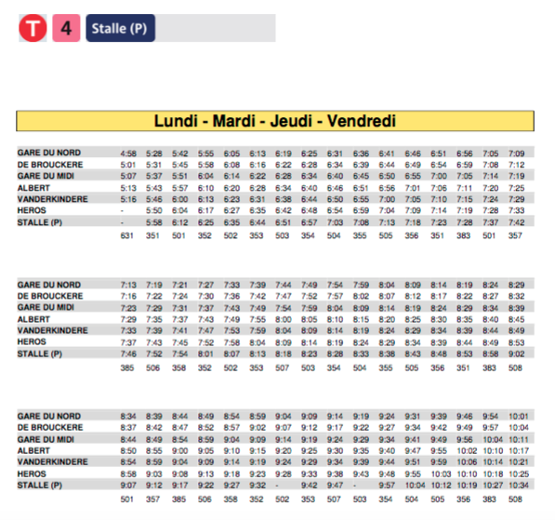
1.1. Martial prend le tram à De Brouckère. Il arrive à Vanderkindere à 7.59.

A quelle heure le tram est-il parti de De Brouckère? ………………………………...
Combien de temps a duré le trajet?…………………………………………………...

1.2. Dominique prend le tram à la gare du Nord à 8.09.

A quelle heure arrive-t-elle à Vanderkindere? …………………………..
Combien de temps a duré le trajet ?……………………………………….

1.3. Etienne part en visite avec sa classe et doit être à Stalle à 10.30.
Il prend son tram à l’arrêt Albert.

A quelle heure doit-il être à l’arrêt Albert? ………………………
Combien de temps va durer le trajet? ……………………………

2. Train Nivelles-Anvers.

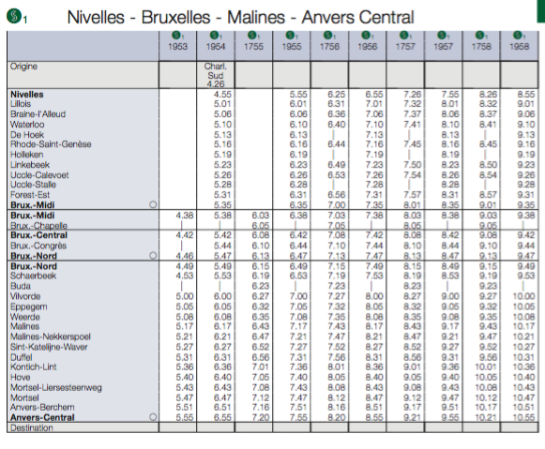

2.1. Bérénice prend son train à Lillois. Il arrive à Uccle-Calevoet à 7.54.

A quelle heure son train est-il parti de Lillois ? …………………..
Combien de temps a duré le trajet ? ………………………………

2.2. Magali part en visite avec sa classe à Anvers. Elle descendra à l’arrêt Anvers-central.
On l’attend à 9.30.

A quelle heure doit-elle prendre son train à Bruxelles-midi ? …………………………….. !
Combien de temps a duré le trajet ? ……………………………………………………….

2.3. Je suis Bruxellois et je veux me rendre à Anvers-central.

A quelle heure puis-je arriver au plus tôt dans cette ville ?………………………………..
A quelle heure dois-je prendre mon train ? ……………………………(plusieurs solutions)
Quel est le numéro de ce train ? …………………………………………………………..

3. Invente une recherche.

…………………………………………………………………………….

……………………………………………………………………………………

